印度手記-1
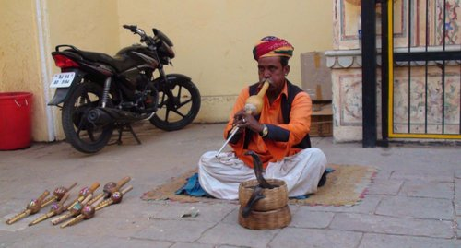
皇宮前的弄蛇者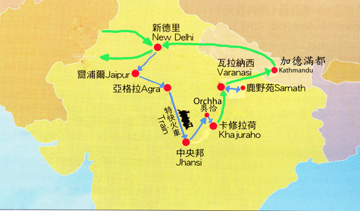
取自何康隆醫師之地圖,但我們這團沒有去加德滿都
印度手記-1
陳東榮 文 李芬芬 圖

每次遇到朋友去印度旅遊回來，我總會問他們感想怎樣?他們的第一句話一定是髒。確實，我在網路上看到的印度街頭總是人潮洶湧, 牛與狗跟人爭路、看到過恆河的浮屍、擁擠的沐浴人潮、但也看到美麗、莊嚴的泰姫瑪哈陵(Taj Mahal)，詩情畫意的湖上皇宮、婀娜多姿、衣著鮮豓的淑女以及活潑健談的英俊少年。
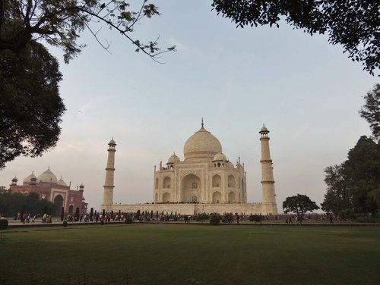
泰姬瑪哈陵

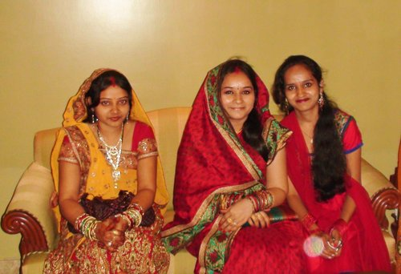
待嫁的印度新娘(左),穿金戴銀
走過一趟我從小神往的陸上絲綢之路，從北京、長安、敦煌、土魯蕃，烏爾木齊、花刺子模，撒爾馬罕，經伊斯坦堡到羅馬，古老，旅遊條件差的地方並不陌生, 也不介意，也去過非洲，但就是從沒有想到要去印度旅行。
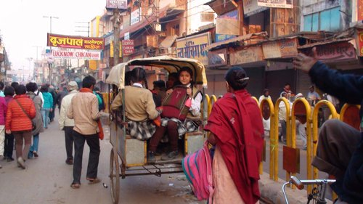
印度街頭

但是自從兩年前訂閱了Netflix, 可以在電腦或客廳的電視機上隨便選看世界各國的電影以後，才發現印度的影藝界非常發逹。他們也有一個與好們來塢（Hollywood）可以並駕齊驅的（Bollywood)。印度電影不但在品質、規模，劇本、技術方面已經毫無遜色，令人印象最深刻的就是，它的劇情充滿精神層次及人生哲學的韻味，令人看完，往往不禁閉目深思，囘味無窮。加上後來我又在網路上開始閱讀一些印度的歷史、宗教，哲學.... 漸漸地我開始神往這充滿神祕的印度。
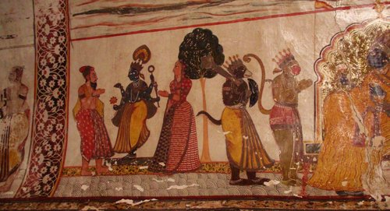
皇宮裡的古壁畫
碰巧我的好友，慈燕與維澤夫婦，貞吟和俊豪夫婦也都想去印度。所以我們就參加了北加州的一個旅行團。印度入境須要簽證，要塡一份兩頁的申請表，跟蘇俄的一樣，祖宗三代都要問，尤其是有巴斯坦背景的人士，因為怕有恐怖份子滲入。
就在去年十二月二十七日，我們從紐瓦克（Newwark）機場乗United Airline 直飛印度德里（Delhi)。我們非常高興，十七小時竟然不需轉機。因為每次出國在歐洲的倫敦，巴黎轉機都是麻煩重重。這次竟然一機到達,非常順利。
我們在夜裡扺達德里。通關就像在台灣，美國一樣方便，沒有問題。出了機場，迎面而來是一片潮濕又有焦味的塵霧，連塔台都在茫茫之中。
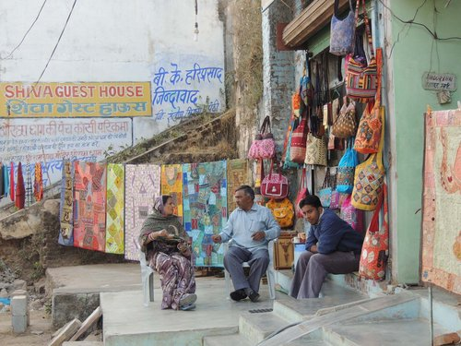
印度街景
遊覧車駛過街頭，沿路兩旁都是小商店、裁縫店、雜貨店....,就像四十年前的台灣。我們的導遊沙先生是一位四十歲左右的印度人，英俊有禮。他是德里大學中文系畢業。漢語非常標準而且用字文雅，非常有學問。
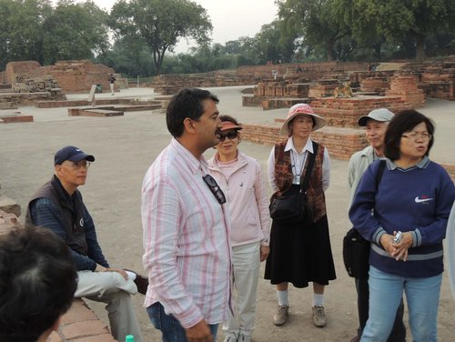
我們的導遊,沙先生
他告訴我們，在這的旅行中，他要帶我們進入印度的時光燧道。我們的行程包括去恆河邊一座三千五百年,
直到今天依然活躍的瓦拉那契(Varanasi)古城，這裏是印度各種宗教及思想的發源地;到恆河邊去參與幾千年來一直進行不停的活動;去訪尋一處十九世紀才發掘出來的古廟羣,在這些廟的雕刻上有很多包含男女各種性愛姿態及當時生活活動的描述，讓人看到印度人對世俗的人生及精神的層次是如何來詮釋？探尋傳說中令人半信半疑的一種怪異的男女雙修法;要走上世界偉大建築之一的泰姫瑪哈陵，及瑪哈皇后與佳罕皇帝生離死別的阿格拉皇宮;去嘉浦城（Jaipur)這座世界上最重要的金飾、寶石加工及交易的中心, 參觀那耀眼閃目的千年珍寶市場;更要去那些古代皇帝留下來的皇宮城堡，看他們過的是什麼豪華,奢侈的生活？有什麼神祕的宮中韻事？最後到德里去看現代化的印度。

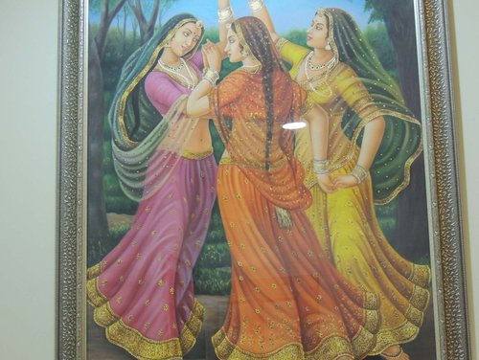
他勸我們試著把我們的一些定見放空，讓心中變成一張白紙。盡量客觀地，冷靜地來觀察印度的各種現象與想法。這樣才不會來印度枉走一趟，而且受苦受難。真感謝他這個事先的勸告，抱著這種態度，我相信我的一些同伴，也都在這次印度之遊中，跳脫了處處可見的髒亂，看到了印度這個多元，矛盾，複雜又偉大的國家。假如有人問我，想不想再去？我的囘答是, 很想再去，而且這次去的是印度北部，下一次要到印度南部。南北是相當不同的。
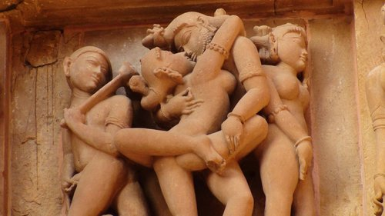
性廟裡的石雕
先簡單地說說印度的歷史,印度河谷在五千年前就有了規劃嚴謹的城市，書寫的文字，活躍的貿易路線，還會燒製很規則的磚塊。在這土地上就開始有一羣擁有高度文明的早期印度人。另外在中東的伊朗，伊拉克一帶，也很早就有一羣阿利安人（Aryan), 他們與埃及及美索不達米亞(Mesopotamia) 一樣，具有世界上最早的文明。後來他們逐漸繁延擴遷，先到伊朗、蘇俄、希臘、義大利、英國到北歐各處，並在公元1500年前到了印度，在印度定居下來，成為後來印度人的一部份。這些人的皮膚較白。也稱為（Indo-European)。今天最普遍的印度話Sanskrit語言及印度的種姓制度（Caste system）都是他們帶來的。由於這些人的優越感，及在社會, 政治上的優勢,幾千年來的印度，大部都控制在他們手中。而且即使到今日,仍然存在著種姓的對立。
印度五千年的歷史中，先有雅利安人, 及在西元500年前波斯入侵北印度，然後是亞歷山大的侵犯，公元八世紀,阿拉伯人入侵及引進伊斯蘭文化,十一世紀又有突厥人在北印建德里蘇丹國.其它時間,大都是只限於城邦小國, 各自獨立。往往同時有四、五百個小國家在印度這大片土地上同時存在。歷史上,能夠統一全印度的，除了十七世紀到二次世界大戰結束及今天的印度政府外，只有兩個王朝。一個是公元前321-184年的孔雀王朝（Mauryas Empire)，及公元1526-1758年由中亞來的成吉思汗後代建立的蒙兀兒王朝(Mughal Empire)。這兩個王朝加上公元320年以後的七百年是印度文化的黃金時代。很多宗教、文學、哲學、藝術、政治、廟宇及建築都在這時期百花齊放。

印度是一個最多元的國家，它有很多不同的種族，階級、語言、宗教、文化、生活習慣。光是一張鈔票上, 就用了十四種的語言。印度的特色就是矛盾。印度有最貧窮的人群、也有最富裕的階級;印度有最現代的科學、也有最古老的文化；有最女性至上的思想，也有最悲慘的女性待遇；有最神聖卻最汚染的恆河....它的偉大在於什麼都有，都是, 但卻又什麼都沒有，又什麼都不是。印度的尼赫魯總理就說過一句話：「印度是由一條看不見但卻堅軔的粗縄捆綁住的一大堆矛盾。」這些話看來似乎有點輕浮，賣弄玄虛，但是假如您願意，有時間，就請聼我說一趟印度之旅吧！
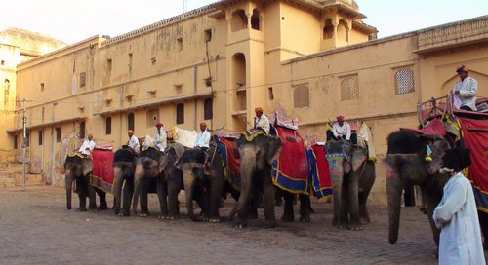
琥珀堡(Amber Fort)等著載遊客上山的象群
待續

